## Ежиков Д.А.

## ФГБОУ ВО «Тамбовский государственный университет имени Г.Р. Державина», г. Тамбов

## ezhikov@tsutmb.ru

## Адаптация «1С:Университет ПРОФ» под бизнес-процессы сервиса «Единый электронный деканат» в ТГУ имени Г.Р. Державина

## Ezhikov D.A.

## Derzhavin Tambov State University, Tambov

**Customizing 1C:University PROF for business processes of the Unified Electronic Dean's Office service at Tambov State University**

Аннотация

## В статье рассматриваются оптимизация и автоматизация бизнес-процессов «Единого электронного деканата», произведенные по результатам обратной связи сотрудников структуры после внедрения цифрового сервиса в опытную эксплуатацию.

Abstract

## The article considers optimization and automation of business processes of the Unified Electronic Dean's Office based on the results of feedback from employees after beta testing of the digital service.

## Ключевые слова: образование, информационный, технологии, цифровизация, университет

## Keywords: education, information technologies, university digitalization

В рамках реализации программы стратегического академического лидерства «Приоритет-2030» [1] ТГУ имени Г.Р. Державина в октябре 2022 года ввел новую структуру – «Управление сопровождения образовательной деятельности (Единый деканат)». Ее основные задачи: нормативное и информационное сопровождение процесса образовательной деятельности; повышение качества технологического и административного сопровождения образовательного процесса в университете; развитие системы управления качеством обучения. В соответствии с задачами управления были оцифрованы основные бизнес-процессы. После внедрения цифрового сервиса в опытную эксплуатацию (информация представлена в статье [2]) была получена обратная связь от сотрудников «Единого деканата», и на ее основе были скорректированы бизнес-процессы.

Так был полностью переработан процесс формирования и сканирования ведомостей в «1С:Университет ПРОФ» [3]. В рамках расширения функционала обработки «Работа с ведомостями» был добавлен еще один отчет – «Незаблокированные ведомости» для контроля блокировки ведомостей. Полностью переработан механизм формирования ведомостей на пересдачу и на досрочную сдачу сессии. После перевода на новый план была доработана сводная ведомость.

Основным функционалом работы «Единого деканата» является создание приказов. В рамках этой деятельности было автоматизировано создание типовых приказов с помощью обработок или загрузки данных из Excel. Был переработан механизм создания приказов на практику: добавлен новый справочник «Базы практик» (рис. 1). В справочнике заполняются данные организации и выбираются специальности, для которых эта база практики доступна. После создания приказа и добавления в него студентов выгружается Excel со всеми полями и возможными базами практик для этих студентов. После заполнения файла Excel сотрудники «Единого деканата» загружают его в «1С», и все поля автоматически заполняются.

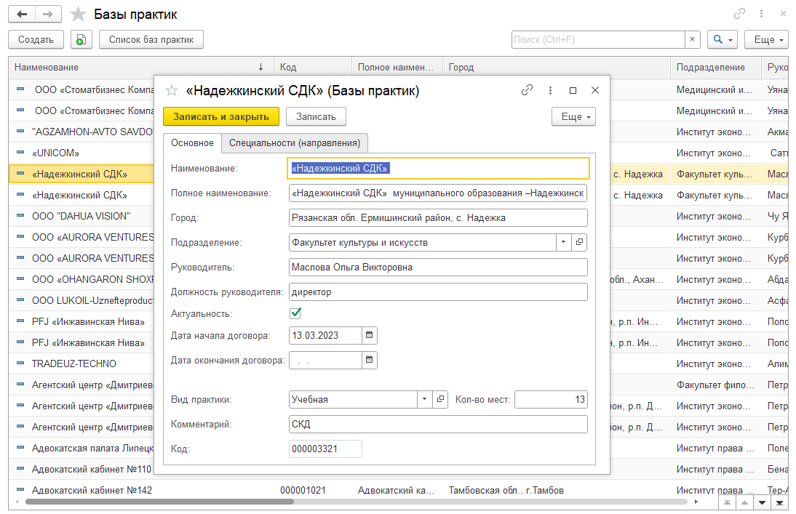

Рис. 1. Справочник «Базы практик»

В рамках работы «Единого деканата» был разработан механизм рассылки уведомлений об отчислении. Добавлен новый отчет «Задолжники», в котором по заданным полям отбора формируется список студентов и их задолженностей. После формирования отчета в нем выделяется конкретный студент или целая группа людей (академическая группа, курс, специальность, факультет) и создаются уведомления об отчислении. После формирования списка студентов для рассылки (рис. 2) можно изменить текст уведомления, зарегистрировать все уведомления, сформировать и отправить. При формировании уведомлений добавлена проверка на окончание сессии у студента. После регистрации и отправки уведомлений об отчислении все уведомления попадают в регистр сведений. Рассылка уведомлений происходит на почту и в личный кабинет студента по регламентному заданию. Также у уведомлений есть статус, и по регламентному заданию происходит проверка на ликвидацию задолженностей. После ликвидации всех задолженностей статус уведомления меняется на «Ликвидировано», и оно удаляется из личного кабинета.

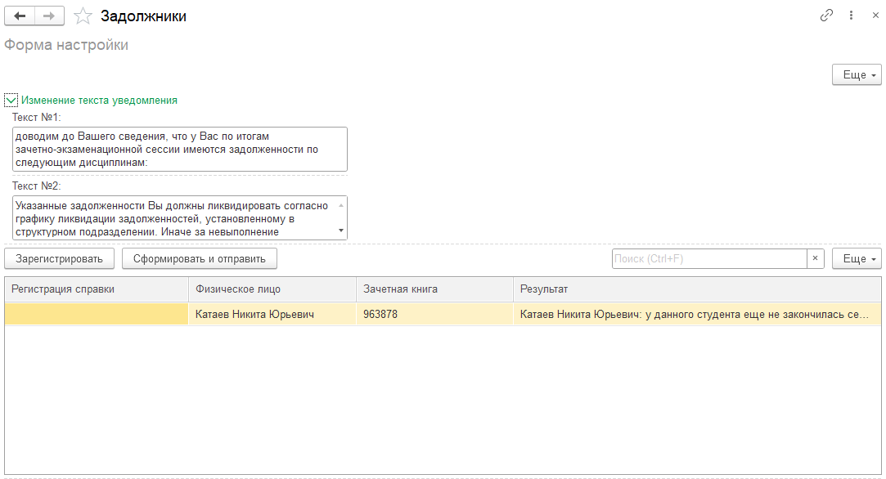

Рис. 2. Формирование уведомлений об отчислении

Одной из новых доработок является создание документа «Договоры по сетевой форме». В документе заполняются данные организации, адрес, образовательная программа и сама дисциплина, которая является сетевой. Из созданного документа создается приказ «О сетевой форме», в приказ автоматически заполняются данные из документа. После согласования и подписания приказа в «1С:Документооборот государственных учреждений» [4] дисциплина добавляется в учебный план, образовательную программу, рабочую программу, и информация добавляется на сайт.

В статье опыт цифровой трансформации управления образовательной деятельностью тамбовского государственного университета имени Г.Р. Державина [2] был описан ряд регистров сведений и регламентных заданий, которые в автоматическом режиме после проведения приказа и выполнения заранее настроенных условий выполняют определенные действия. В рамках дальнейшей автоматизации деятельности университета список автоматизированных процессов был расширен. Таким образом, после смены учебного плана был настроен технический перенос оценок на новый учебный план в автоматическом режиме. Также после смены учебного плана обновляется документ «Соответствие курсов LMS и РУП». Если в обновленном документе есть проблемы, то в управление РЦОС поступает задача проверить этот документ.

Также был внедрен новый документ – «Протокол заседания аттестационной комиссии» (рис. 3). В документ подгружаются дисциплины старого и нового учебных планов, затем происходит их стыковка. После перехода студента на новый план на основе протокола происходит автоматический перезачет оценок.

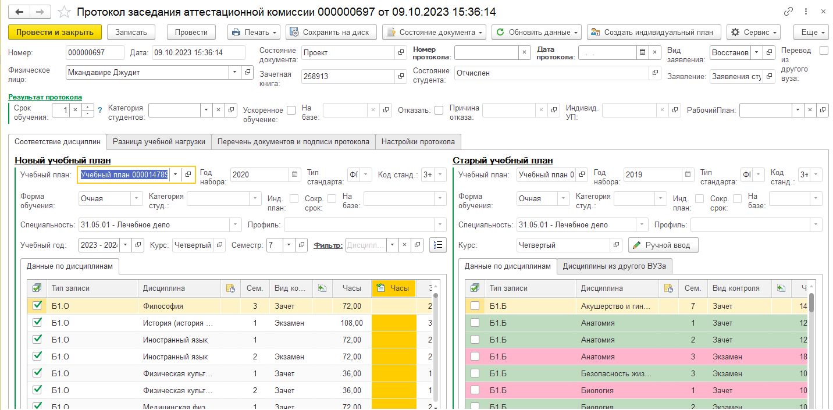

Рис. 3. Документ «Протокол заседания аттестационной комиссии»

На текущий момент в нашем вузе продолжаются оптимизация и автоматизация бизнес-процессов, затрагивающих сопровождение контингента обучающихся.

#### Литература

1. Программа развития университета на 2021-2030 годы в рамках реализации программы стратегического академического лидерства «Приоритет-2030». URL: <https://www.tsutmb.ru/files/www/o_vyze/prioritet/programma_2022.pdf>, дата посещения: 12. 12. 2023.
2. Ежиков Д.А. Опыт цифровой трансформации управления образовательной деятельностью тамбовского государственного университета имени Г.Р. Державина // Новые информационные технологии в образовании. Часть 2 – 2023. – С. 20-22.
3. «1С:Университет ПРОФ». URL: <https://solutions.1c.ru/catalog/university-prof>, дата посещения: 12. 12. 2023.
4. «1С:Документооборот государственного учреждения 8». URL: <https://solutions.1c.ru/catalog/doc8-state>, дата посещения: 12. 12. 2023.